Câu 4. [HH11.C3.4.BT.b] (THPT Xuân Trường - Nam Định - 2018-BTN) Cho hình chóp có đáy là tam giác vuông tại đỉnh , cạnh , các cạnh bên . Tính góc tạo bởi mặt bên và mặt phẳng đáy .
A. . B. . C. . D. .
Lời giải
Chọn B
Vì nên hình chiếu của trùng với là tâm đường tròn ngoại tiếp đáy . Nhận xét là trung điểm .
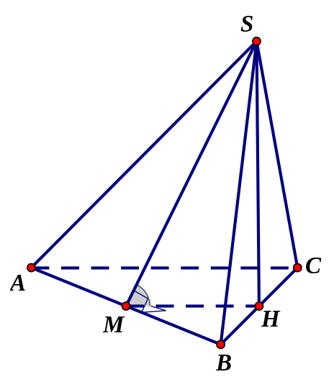
Gọi là trung điểm , nhận xét nên góc tạo bởi mặt bên và mặt phẳng đáy là góc .
Xét tam giác có .
Xét tam giác có .
Câu 39: [HH11.C3.4.BT.b] (THPT Kiến An - HP - Lần 1 - 2017 - 2018 - BTN) Cho hình chóp có cạnh vuông góc với mặt phẳng , biết , . Tính góc giữa hai mặt phẳng và .
A. . B. . C. . D. .
Lời giải
Chọn D

Vì nên và .
ta có: .
Xét có .
Vậy .
Câu 45. [HH11.C3.4.BT.b] (SỞ GD VÀ ĐT THANH HÓA-2018) Cho tứ diện có , ,. Tìm giá trị của để ?
A. . B. . C. . D. .
Lời giải
:
Chọn D
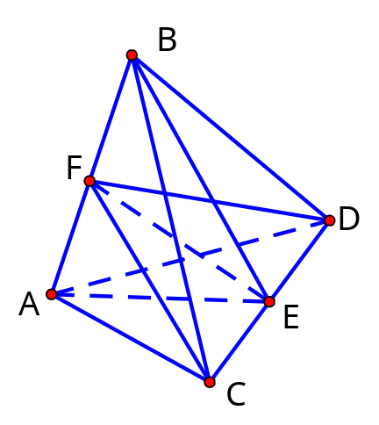
Gọi ; lần lượt là trung điểm $CD$và $AB$
Đồng thời
Ta có
Vậy để thì trung tuyến $FE$ của tam giác $CFD$ bằng nửa cạnh huyền
Ta có vuông cân tại
Vậy .
Câu 25: [HH11.C3.4.BT.b] (THPT Lê Xoay – Vĩnh Phúc – Lần 3 – 2018) Cho hình chóp có tam giác vuông cân tại , , , . Góc giữa hai mặt phẳng và là
A. . B. . C. . D. .
Lời giải
Chọn B
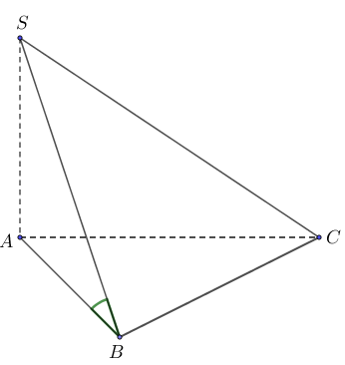
Ta có . Góc giữa hai mặt phẳng và là góc . .
Câu 27: [HH11.C3.4.BT.b] (THPT Lê Xoay – Vĩnh Phúc – Lần 3 – 2018) Cho lăng trụ tam giác đều có cạnh đáy bằng , cạnh bên bằng . Diện tích toàn phần của lăng trụ là
A. . B. . C. . D. .
Lời giải
Chọn B
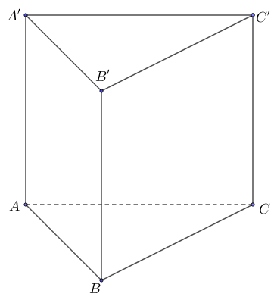
Diện tích đáy , diện tích một mặt bên .
Vậy diện tích toàn phần của lăng trụ .
Câu 39: [HH11.C3.4.BT.b] [THPT Đô Lương 4 - Nghệ An - 2018 - BTN] Hình chóp có đáy là hình vuông, hai mặt bên và vuông góc với mặt đáy. , lần lượt là đường cao của tam giác , tam giác. Mệnh đề nào sau đây là sai?
A. B. C. D.
Lời giải
Chọn D
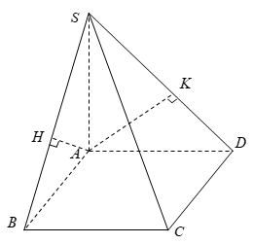
Theo giả thiết: , đáp án B đúng.
Ta có: , mà , đáp án C đúng.
Ta có , mà , đáp án A đúng.
Vậy đáp án D sai.
Câu 43. [HH11.C3.4.BT.b] (THPT CHUYÊN VĨNH PHÚC - LẦN 1 - 2017 - 2018 - BTN) Cho hình chóp có Tam giácvuông tại B , . Tính cosin của góc tạo bởi hai mặt phẳng và
A. . B. . C. . D. .
Lời giải
Chọn A
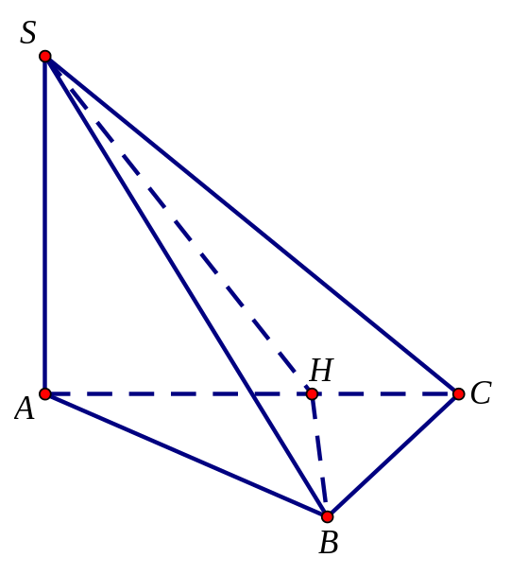

Kẻ . Áp dụng công thức trong đó ,
, là góc hợp bởi hai mặt phẳng và
Dễ thấy tam giác vuông tại B và .
, . Vậy
Câu 2: [HH11.C3.4.BT.b] (THPT Yên Định - Thanh Hóa - Lần 1 - 2017 - 2018 - BTN) Cho hình chóp tứ giác đều có tất cả các cạnh đều bằng . Tính cosin của góc giữa một mặt bên và một mặt đáy.
A. . B. . C. . D. .
Lời giải
Chọn B
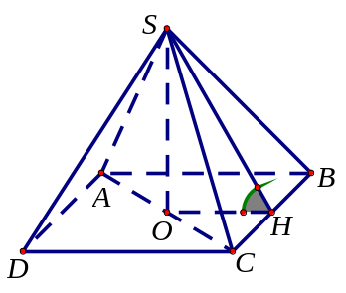
Gọi là trung điểm của . Vì là hình chóp đều nên .
Gọi là trung điểm của và góc giữa mặt bên và mặt đáy là .
Ta có mà và nên .
là đường cao của tam giác đều cạnh nên ,
Xét tam giác vuông tại có: .
Câu 6: [HH11.C3.4.BT.b] (THPT Yên Định - Thanh Hóa - Lần 1 - 2017 - 2018 - BTN) Cho tứ diện có hai mặt phẳng và cùng vuông góc với . Gọi và là hai đường cao của tam giác , là đường cao của tam giác . Chọn khẳng định sai trong các khẳng định sau?
A. . B. . C. . D. .
Lời giải
Chọn B
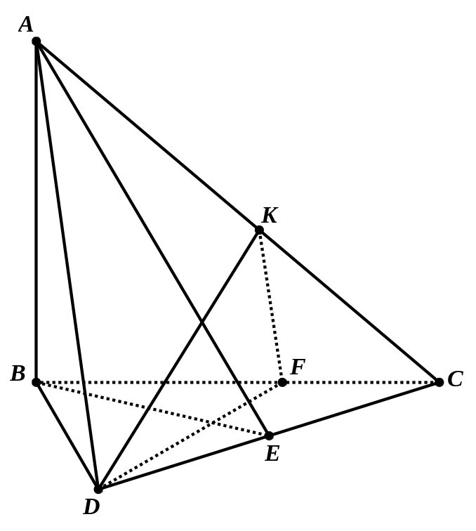
Vì hai mặt phẳng và cùng vuông góc với nên .
Ta có:
• nên A đúng.
• nên C đúng.
• nên D đúng.
Câu 13: [HH11.C3.4.BT.b] (THPT Lý Thái Tổ - Bắc Ninh - lần 1 - 2017 - 2018 - BTN) Hình chóp có đáy là tam giác vuông tại có , , vuông góc với mặt phẳng đáy, Gọi là góc tạo bởi hai mặt phẳng . Tính
A. B. C. D.
Lời giải
Chọn C
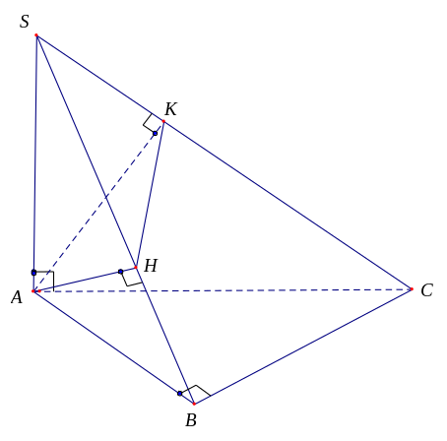
Ta có
Mặt khác (1).
Gọi , lần lượt là hình chiếu vuông góc của trên các cạnh , khi đó ta có.
(2).
Từ (1) và (2) ta có (3).
Mặt khác ta lại có (4).
Từ (3) và (4) ta có .
Vậy .
Do hay tam giác vuông tại .
Ta có ; .
Vậy .
Câu 19: [HH11.C3.4.BT.b] (THPT Lê Quý Đôn - Hà Nội - 2017 - 2018 - BTN) [1H3-2] Cho tứ diện có các cạnh , ; đôi một vuông góc và . Tính , trong đó là góc giữa hai mặt phẳng và ?
A. . B. . C. . D. .
Lời giải
Chọn D
 Cách 1:

Gọi là trung điểm cạnh .
Ta có .
Mà nên .
.
Khi đó tam giác vuông tại có ; và .
 Cách 2:

Chọn hệ trục như hình vẽ
Ta có , , ,
phương trình mặt phẳng có VTPT .
Mặt phẳng có VTPT là .
Khi đó góc giữa hai mặt phẳng và là .

